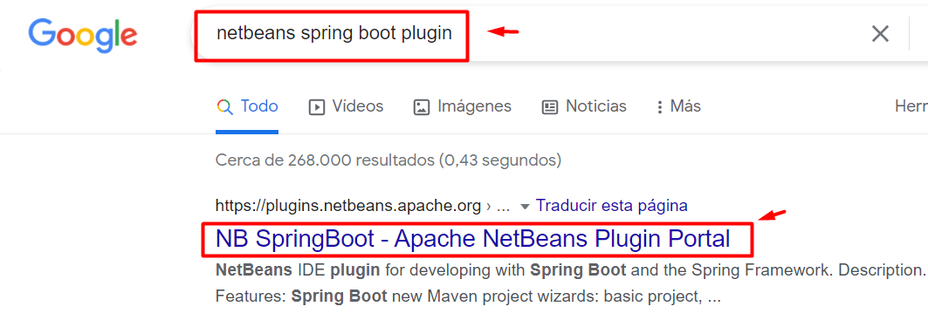

Buscamos en el navegador “Netbeans Spring boot plugin”

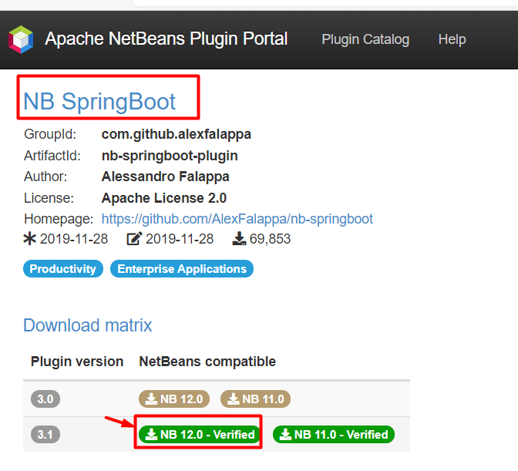

Descargamos la última versión verificada.

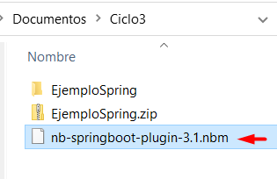

La descarga dejara el archivo nb-springboot-plugin-3.1.nbm

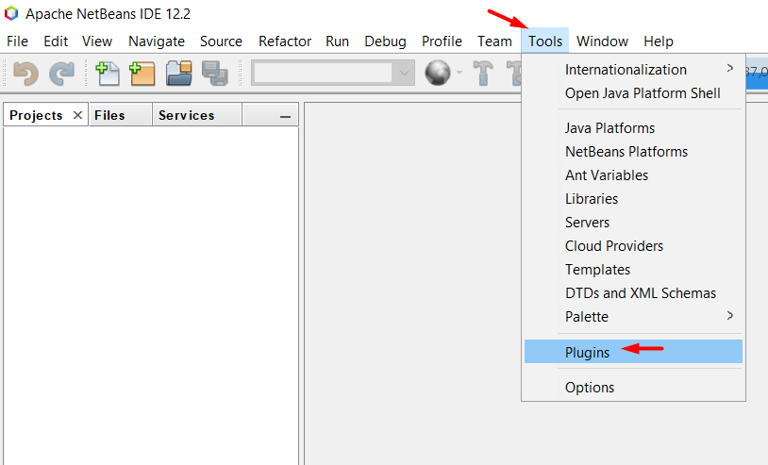

Dentro del Ide Netbeans vamos a herramientas o tool en inglés y seleccionamos Plugins.

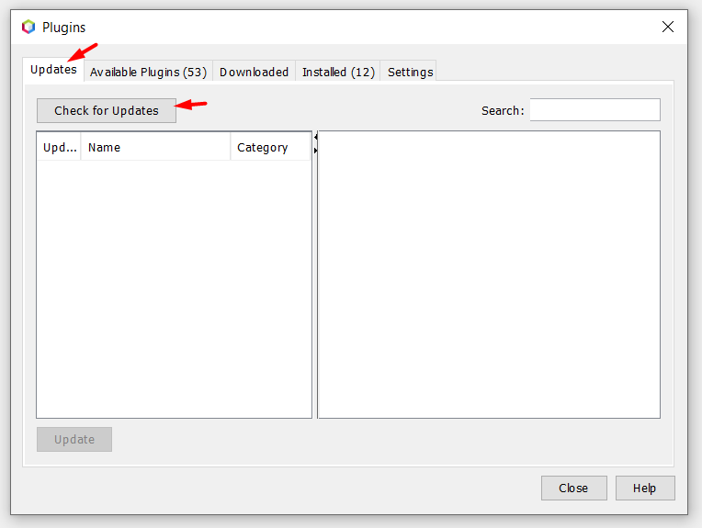

Seleccionamos la pestaña settings y marcamos NetBeans 8.2 Plugin Portal.

Seleccionamos la pestaña Update y luego Check for Updates.

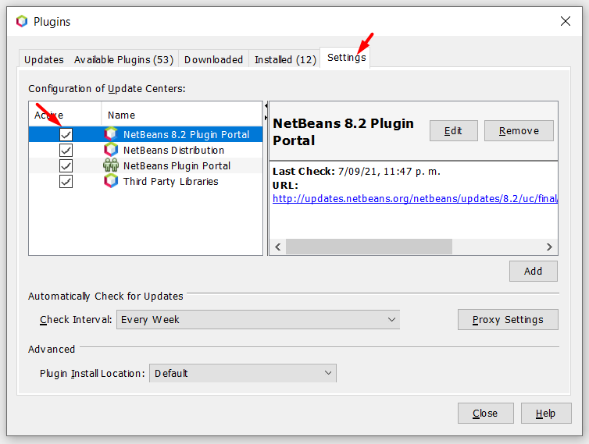

Vamos a la pestaña de Downloaded, Add Plugins y buscamos el plugin que descargamos.

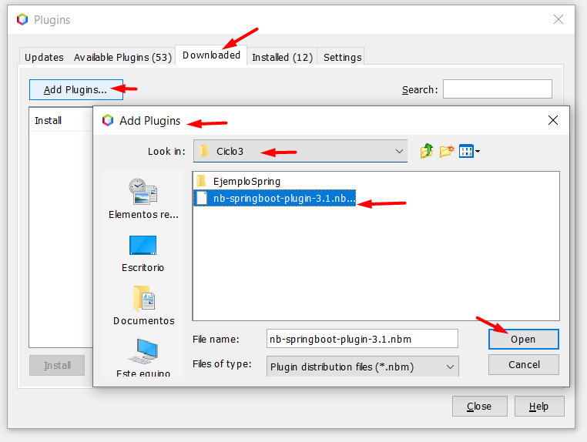

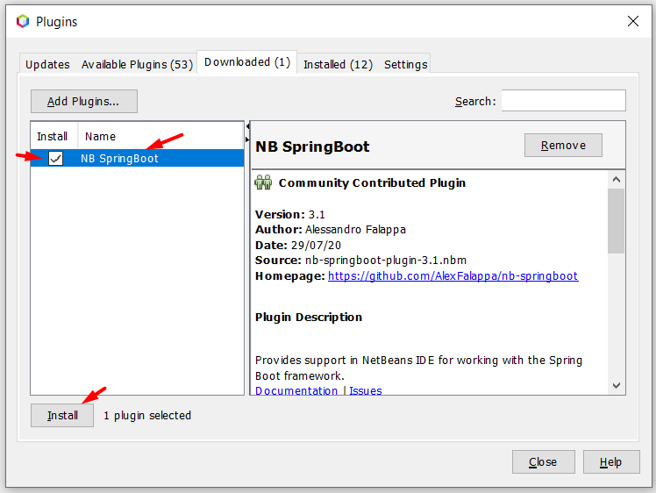

Aparecerá el plugin con su documentación, le damos en install.

Al darle en install presionamos en next.

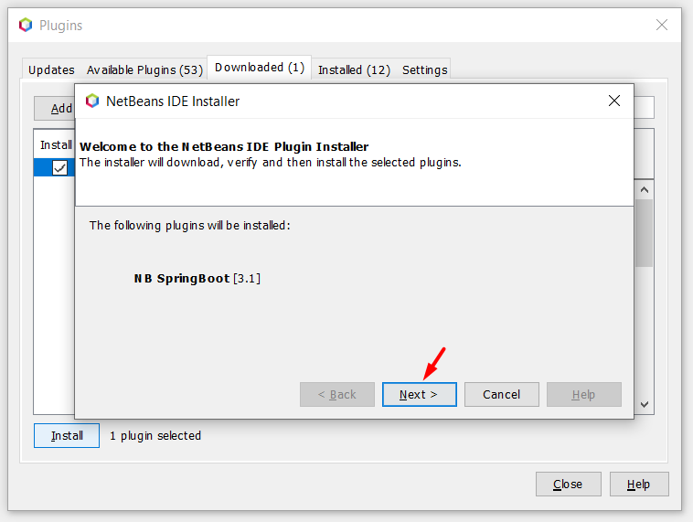

Aceptamos los términos, la licencia y le damos en Install.

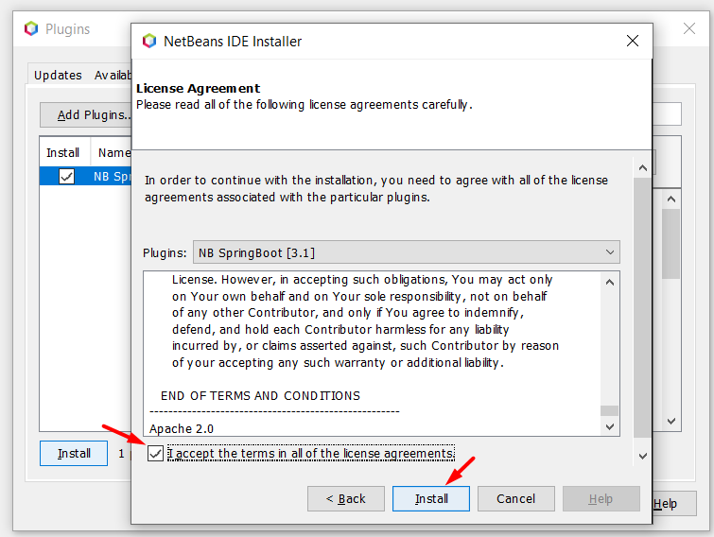

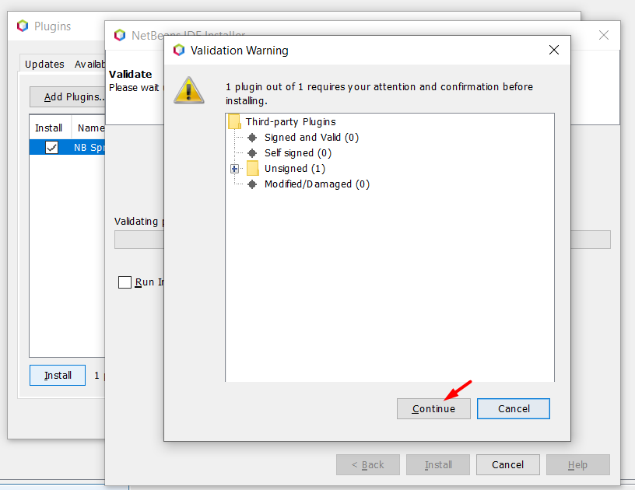

Le damos en Continue.

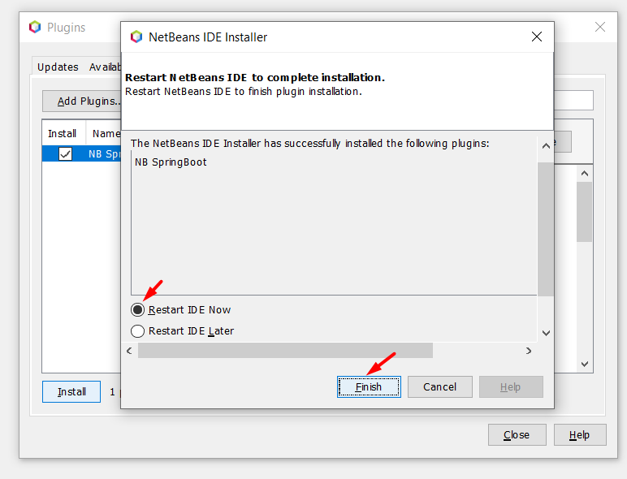

Le damos en Restart ID E Now, para que se realicen los cambios y le damos en Finish.

Al finalizar la instalación se reiniciara NetBeans, una vez abierto nuevamente le damos en nuevo proyecto y en Spring Boot Initializr Proyect y luego next.

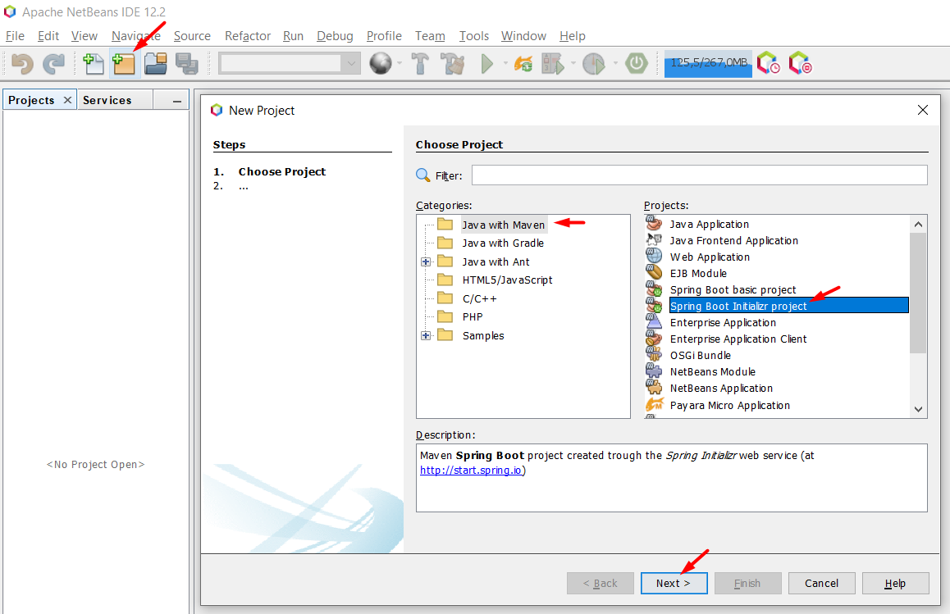

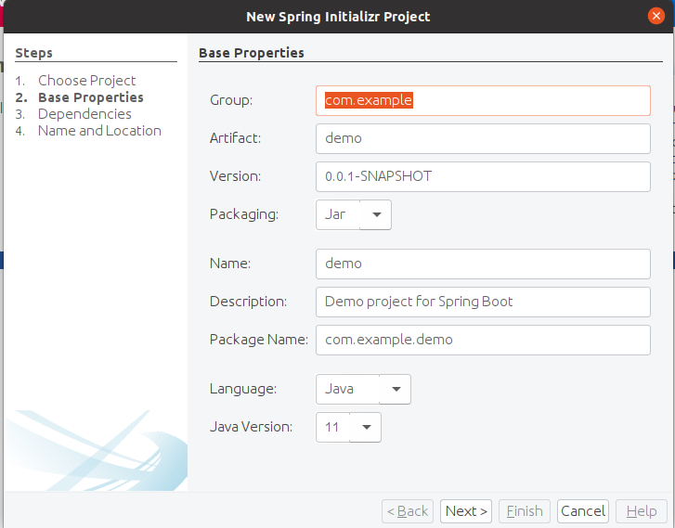

Se abrirá un formulario igual al de la página de start.Spring.io, lo rellenamos los datos como en la imagen.

Seleccionamos las dependencias que usaremos en el proyecto y luego le damos en Next.

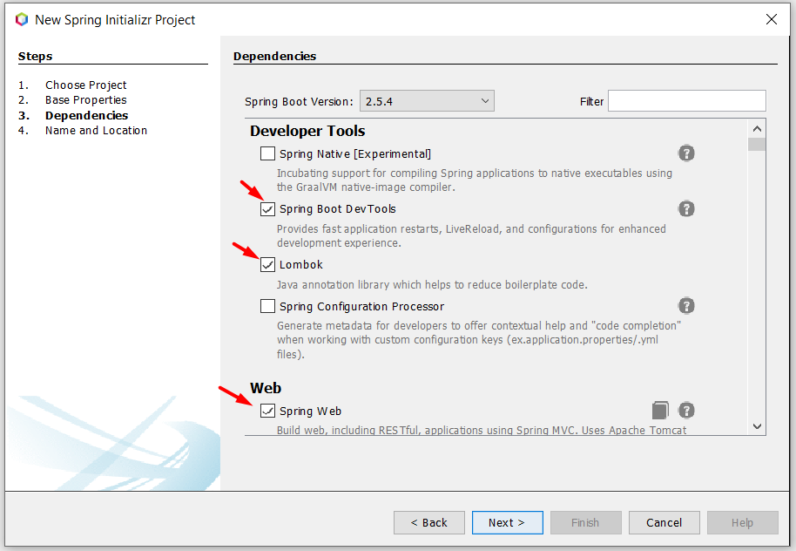

Asignamos el nombre a nuestro proyecto y la localización de donde se guardara y le damos en Finish.

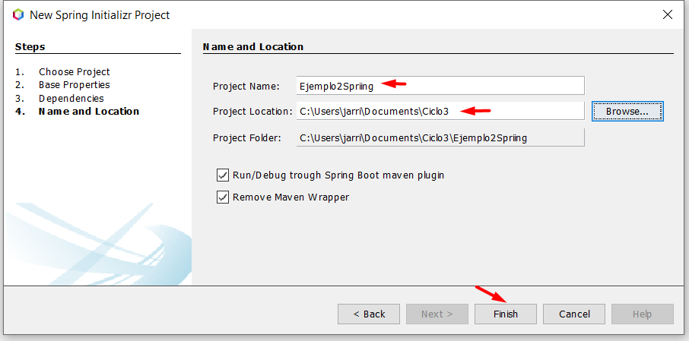

Al darle a Finish debemos esperar a que se descarguen todas las dependencias que agregamos

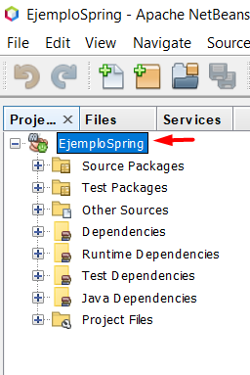

Damos click derecho en el proyecto.

Le damos en Clean and Build.

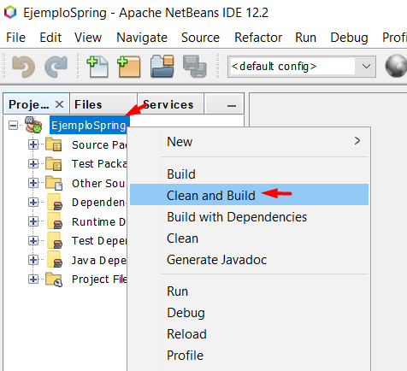

Confirmamos la iniciación del archivo.

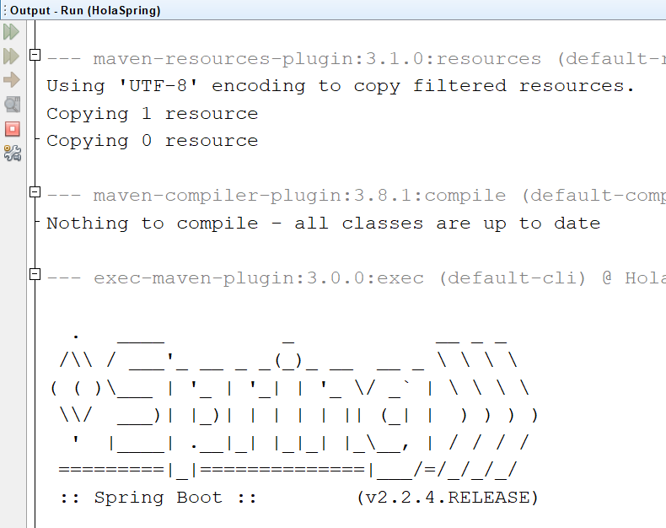

Confirmamos que se inicialice el tomcat en el puerto 8080.

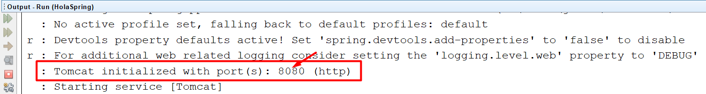

Comprobamos que acceda a la pagina local localhost:8080

